实验三 Cache的结构设计
一、实验目的
1．掌握 Vivado 集成开发环境
2. 学会使用Verilog HDL进行数字电路设计
3. 熟悉Vivado开发环境的使用，包括代码编写、仿真和综合
4．深刻理解cache工作原理和结构设计方法
5. 培养数字系统设计与调试能力
二、实验设备
1. 安装有Vivado软件的计算机
2. Xilinx FPGA EGO1开发板
三、实验原理
（一）、实验概述
Cache 是位于 CPU 与主存之间的高速缓冲存储器，通过存储 CPU 近期常用的数据减少对主存的访问，从而提升系统速度。
本实验设计直接映射 Cache，核心原理如下：
地址映射：主存地址划分为标记（Tag）、索引（Index）、块内偏移（Offset）三部分，通过索引定位 Cache 中的块，通过标记判断是否命中。
存储结构：包含数据存储器（Data RAM）和标记存储器（Tag RAM），Tag RAM 存储标记位、有效位（Valid）和脏位（Dirty）。
读写策略：
读操作：命中时直接返回数据；未命中时从主存加载块到 Cache（若原块为脏块，先写回主存）。
写操作：采用写回（Write-Back）策略，命中时更新 Cache 并置脏位，替换时才写回主存；未命中时采用写分配（Write-Allocate）策略，先加载块再更新。
块大小为4个字，总容量为1KB。
（二）、引脚定义
cache一方面连接cpu，另外一方面连接主存。结构图如下图3.1所示：
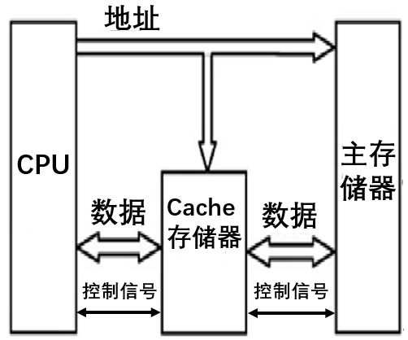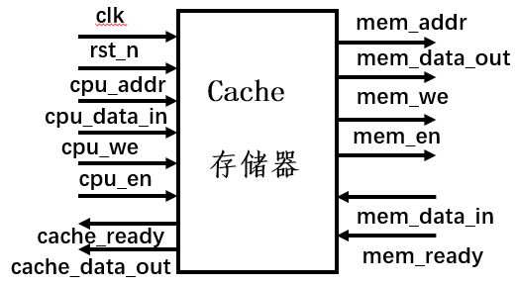
图3.1 cache连接示意图
cache与CPU之间引脚如表3.1所示。
表3.1 cache与CPU之间引脚
引脚名称 | 方向 | 位宽 | 描述
clk | 输入 | 1 | 时钟信号
rst_n | 输入 | 1 | 异步复位信号（低电平有效）
cpu_addr | 输入 | 32 | CPU 访问的 32 位地址
cpu_data_in | 输入 | 32 | CPU 写入 Cache 的数据（32 位字）
cpu_we | 输入 | 1 | 读写控制（1 = 写，0 = 读）
cpu_en | 输入 | 1 | CPU 访问使能（1 = 有效访问）
cache_data_out | 输出 | 32 | Cache 输出给 CPU 的数据
cache_ready | 输出 | 1 | Cache 就绪信号（1 = 可响应 CPU）
cache与主存之间引脚如表3.2所示。
表3.2 cache与主存之间引脚
引脚名称 | 方向 | 位宽 | 描述
mem_addr | 输出 | 32 | Cache 访问内存的 32 位地址
mem_data_in | 输入 | 128 | 内存读出的块数据（4×32 位，1 个 Cache 块）
mem_data_out | 输出 | 128 | Cache 写入内存的块数据（1 个 Cache 块）
mem_we | 输出 | 1 | 内存读写控制（1 = 写，0 = 读）
mem_en | 输出 | 1 | Cache 访问内存使能（1 = 有效访问）
mem_ready | 输入 | 1 | 内存就绪信号（1 = 完成操作）
（三）、实验中cache的相关参数的设定
总容量：1KB（1024 字节）
块大小：16 字节（4 个 32 位字，便于内存块传输）
映射方式：直接映射（硬件简单，适合入门设计）
写策略：写回（Write-Back）+ 写分配（Write-Allocate）
地址划分（32 位地址）：
- 标记位（Tag）：32 - 索引位 - 块内偏移位=32 - 6 – 4 = 22 位
- 索引位（Index）：用于选择Cache中的块，6 位（共 64 个块，2⁶=64）。Cache容量1KB，块大小16B（4×32位），索引位=log₂(1KB/16B)=log₂(64)=6位
- 块内偏移（Offset）：4 位（16 字节 = 2⁴，其中高 2 位用于选择块内的字，低 2 位忽略）
Tag | index | offset
数据存储部分、标识存储部分、地址格式结构简图如下图3.2所示：
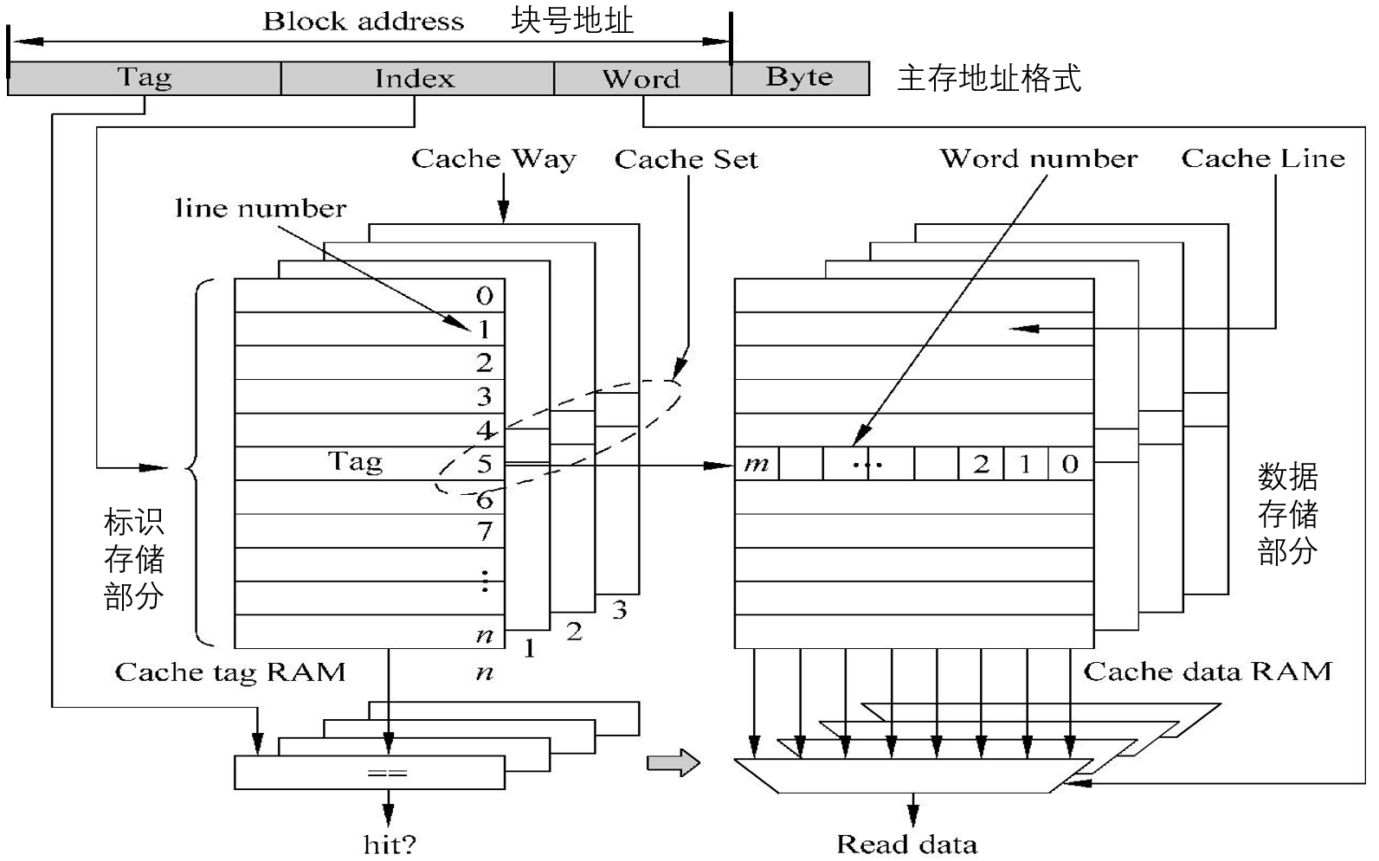
图3.2 cache内部结构图
（四）、实验中cache的块数和标识的位数计算
cache中有存储数据的部分和存储标识的部分。根据前面的cache参数设定，可以计算出来该cache的块数和标识的位数如下。
- 数据存储器（Data RAM）：64 个块，每个块 128 位（4×32 位），存储实际数据。
- 标记存储器（Tag RAM）：每个块对应 1 个标记项，包含：
-  22 位标记（Tag）
-  1 位有效位（Valid）：标记块是否有效
-  1 位脏位（Dirty）：标记块是否被修改过（用于写回）
（五）、实验中cache的工作流程
cache内部有个地址变换机构，可以将主存地址变换为cache地址，然后进行搜索是否命中。
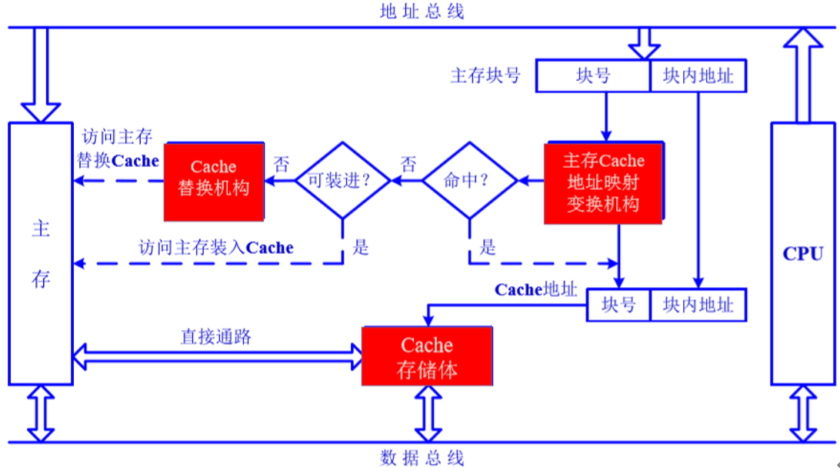
对应的操作有读操作、写操作和状态变换等操作。
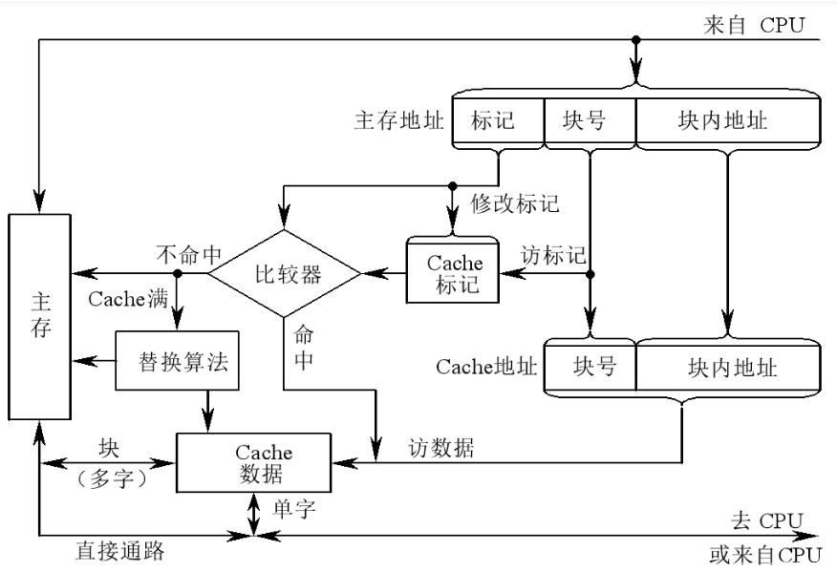
读操作：
CPU 发送地址和读请求，Cache 通过索引位读取对应 Tag 项。
若标记匹配且有效（命中），直接从 Data RAM 读出对应字并返回 CPU。
若未命中：
若原块脏位为 1，先将其写回内存（MEM_WRITE 状态）。
从内存读取新块到 Cache（MEM_READ 状态），更新 Tag 和 Data RAM。
重新判断命中后返回数据。
写操作：
命中时：直接更新 Data RAM 对应字，置脏位（无需立即写内存）。
未命中：按读未命中流程加载新块后，再执行写操作（写分配策略）。
状态机设计：
通过状态机管理 IDLE（空闲）、COMPARE（标记比较）、MEM_READ（读内存）、MEM_WRITE（写内存）、UPDATE（更新 Cache）等状态转换，控制Cache与内存的交互。
对应的算法流程如图所示：
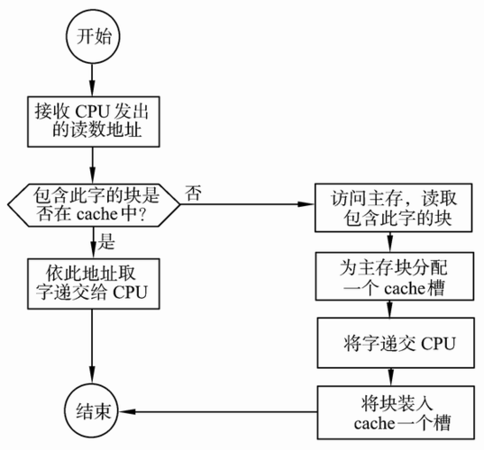

四、实验步骤和Verilog实现代码
module cache (
input wire clk,
input wire rst_n,
// CPU接口
input wire [31:0] cpu_addr,
input wire [31:0] cpu_data_in,
input wire cpu_we,
input wire cpu_en,
output reg [31:0] cache_data_out,
output reg cache_ready,
// 内存接口
output reg [31:0] mem_addr,
input wire [127:0] mem_data_in,
output reg [127:0] mem_data_out,
output reg mem_we,
output reg mem_en,
input wire mem_ready
);

// 地址划分参数
localparam TAG_WIDTH = 22; // 标记位宽度
localparam INDEX_WIDTH = 6; // 索引位宽度（64块）
localparam OFFSET_WIDTH = 4; // 块内偏移（16字节）

// 地址分解
wire [TAG_WIDTH-1:0] tag; // 标记位
wire [INDEX_WIDTH-1:0] index; // 索引位
wire [OFFSET_WIDTH-1:0] offset;// 块内偏移
assign tag = cpu_addr[31 : INDEX_WIDTH + OFFSET_WIDTH];
assign index = cpu_addr[INDEX_WIDTH + OFFSET_WIDTH - 1 : OFFSET_WIDTH];
assign offset = cpu_addr[OFFSET_WIDTH - 1 : 0];

// 块内字选择（4个字，用偏移高2位）
wire [1:0] word_sel;
assign word_sel = offset[3:2];

// 状态机定义
localparam IDLE = 3'd0; // 空闲
localparam COMPARE = 3'd1; // 标记比较
localparam MEM_READ = 3'd2; // 读内存
localparam MEM_WRITE = 3'd3; // 写内存（回写脏块）
localparam UPDATE = 3'd4; // 更新Cache（加载新块）

reg [2:0] current_state;
reg [2:0] next_state;

// Tag RAM：存储有效位、脏位、标记
reg [1:0] tag_valid_dirty [0:(1<<INDEX_WIDTH)-1]; // [1]脏位，[0]有效位
reg [TAG_WIDTH-1:0] tag_store [0:(1<<INDEX_WIDTH)-1];

// Data RAM：存储块数据（128位/块）
reg [127:0] data_store [0:(1<<INDEX_WIDTH)-1];

// 命中信号
reg hit;

// 寄存器：保存当前操作的地址信息
reg [INDEX_WIDTH-1:0] current_index;
reg [TAG_WIDTH-1:0] current_tag;
reg [1:0] current_word_sel;
reg current_we;

// 状态机时序逻辑
always @(posedge clk or negedge rst_n) begin
if (!rst_n) current_state <= IDLE;
else current_state <= next_state;
end

// 状态机组合逻辑（状态转换）
always @(*) begin
case (current_state)
IDLE: next_state = cpu_en ? COMPARE : IDLE;
COMPARE: next_state = hit ? IDLE :
(tag_valid_dirty[current_index][1] ? MEM_WRITE :MEM_READ);
MEM_WRITE: next_state = mem_ready ? MEM_READ : MEM_WRITE;
MEM_READ: next_state = mem_ready ? UPDATE : MEM_READ;
UPDATE: next_state = COMPARE; // 更新后重新比较（确保命中）
default: next_state = IDLE;
endcase
end

// 命中判断（有效位为1且标记匹配）
always @(*) begin
hit = (tag_valid_dirty[current_index][0] && (tag_store[current_index] == current_tag)) ? 1'b1 : 1'b0;
end

// 锁存当前地址信息（CPU访问时）
always @(posedge clk) begin
if (cpu_en && current_state == IDLE) begin
current_index <= index;
current_tag <= tag;
current_word_sel <= word_sel;
current_we <= cpu_we;
end
end

// Cache输出数据给CPU（按字选择）
always @(*) begin
case (current_word_sel)
2'd0: cache_data_out = data_store[current_index][31:0];
2'd1: cache_data_out = data_store[current_index][63:32];
2'd2: cache_data_out = data_store[current_index][95:64];
2'd3: cache_data_out = data_store[current_index][127:96];
default: cache_data_out = 32'd0;
endcase
end

// Cache就绪信号（命中或空闲时就绪）
always @(*) begin
cache_ready = (current_state == IDLE && (!cpu_en || hit)) ? 1'b1 : 1'b0;
end

// 内存接口控制信号
always @(*) begin
case (current_state)
MEM_WRITE: begin // 回写脏块到内存
mem_en = 1'b1;
mem_we = 1'b1;
mem_addr = {tag_store[current_index], current_index, 4'b0000};
// 块对齐地址
mem_data_out = data_store[current_index];
end
MEM_READ: begin // 从内存读新块
mem_en = 1'b1;
mem_we = 1'b0;
mem_addr = {current_tag, current_index, 4'b0000}; // 块对齐地址
mem_data_out = 128'd0;
end
default: begin // 无内存访问
mem_en = 1'b0;
mem_we = 1'b0;
mem_addr = 32'd0;
mem_data_out = 128'd0;
end
endcase
end
// 更新Cache（Data RAM和Tag RAM）
integer i;
always @(posedge clk or negedge rst_n) begin
if (!rst_n) begin // 复位：所有块无效、无脏数据
for (i = 0; i < (1<<INDEX_WIDTH); i = i + 1) begin
tag_valid_dirty[i] <= 2'b00; // 有效位=0，脏位=0
tag_store[i] <= {TAG_WIDTH{1'b0}};
data_store[i] <= 128'd0;
end
end else begin
case (current_state)
COMPARE: begin // 命中且写操作：更新数据+置脏位
if (hit && current_we) begin
case (current_word_sel)
2'd0: data_store[current_index][31:0] <= cpu_data_in;
2'd1: data_store[current_index][63:32] <= cpu_data_in;
2'd2: data_store[current_index][95:64] <= cpu_data_in;
2'd3: data_store[current_index][127:96] <= cpu_data_in;
endcase
tag_valid_dirty[current_index][1] <= 1'b1; // 置脏位
end
end
UPDATE: begin // 从内存加载新块：更新数据+标记+有效位
data_store[current_index] <= mem_data_in;
tag_store[current_index] <= current_tag;
tag_valid_dirty[current_index] <= 2'b01; // 有效位=1，脏位=0
end
endcase
end
end
endmodule
五、实验步骤
1. 代码编写与仿真环境搭建
启动vivado软件，创建新工程，添加cache.v文件。编写 Cache 的 Verilog 代码（cache.v），确保语法正确。
2. 编写测试脚本（Testbench）
创建测试文件（tb_cache.v），模拟 CPU 读写操作和主存响应，验证 Cache 功能：
module tb_cache();
reg clk;
reg rst_n;
// CPU接口信号
reg [31:0] cpu_addr;
reg [31:0] cpu_data_in;
reg cpu_we;
reg cpu_en;
wire [31:0] cache_data_out;
wire cache_ready;
// 主存接口信号
wire [31:0] mem_addr;
reg [127:0] mem_data_in;
wire [127:0] mem_data_out;
wire mem_we;
wire mem_en;
reg mem_ready;

// 实例化Cache
cache uut (
.clk(clk),
.rst_n(rst_n),
.cpu_addr(cpu_addr),
.cpu_data_in(cpu_data_in),
.cpu_we(cpu_we),
.cpu_en(cpu_en),
.cache_data_out(cache_data_out),
.cache_ready(cache_ready),
.mem_addr(mem_addr),
.mem_data_in(mem_data_in),
.mem_data_out(mem_data_out),
.mem_we(mem_we),
.mem_en(mem_en),
.mem_ready(mem_ready)
);

// 时钟生成（10ns周期）
initial begin
clk = 0;
forever #5 clk = ~clk;
end

// 测试序列
initial begin
// 初始化
rst_n = 0;
cpu_addr = 32'h0000_0000;
cpu_data_in = 32'h1234_5678;
cpu_we = 0;
cpu_en = 0;
mem_data_in = 128'h0001_0002_0003_0004; // 模拟主存块数据
mem_ready = 0;
#10 rst_n = 1; // 释放复位

// 测试1：读未命中（加载新块）
#10 cpu_en = 1; cpu_addr = 32'h0000_0000; cpu_we = 0; // 读地址0x00000000（索引0，块内字0）
#10 mem_ready = 1; // 主存响应读请求
#10 mem_ready = 0; cpu_en = 0; // 完成加载

// 测试2：读命中（同一地址）
#10 cpu_en = 1; cpu_addr = 32'h0000_0000; cpu_we = 0; // 再次读，应命中
#10 cpu_en = 0;

// 测试3：写命中（修改块内字1）
#10 cpu_en = 1; cpu_addr = 32'h0000_0004; cpu_we = 1; cpu_data_in = 32'h8765_4321; // 写地址0x00000004（字1）
#10 cpu_en = 0;

// 测试4：读脏块替换（触发写回）
#10 cpu_en = 1; cpu_addr = 32'h0000_1000; // 新索引（触发原块写回）
#10 mem_ready = 1; // 响应写回
#10 mem_ready = 0;
#10 mem_ready = 1; // 响应新块读取
#10 mem_ready = 0; cpu_en = 0;

#20 $stop; // 结束仿真
end
endmodule
3. 仿真与结果分析
（1）. 编译设计文件和测试文件，确保无语法错误。
（2）.运行仿真，生成波形图，观察关键信号：
命中场景：cache_ready快速置 1，cache_data_out输出正确数据，无主存访问。
未命中场景：cache_ready延迟置 1，主存接口mem_en有效，数据从主存加载到 Cache。
写回操作：当脏块被替换时，mem_we置 1，mem_data_out输出脏块数据。
统计命中率（命中次数 / 总访问次数），分析 Cache 对访问延迟的优化效果。
六、实验修改要求
1. 功能验证：修改 Cache 参数（如容量 2KB、块大小 32 字节），观察对硬件资源和命中率的影响。可通过仿真测试命中 / 未命中场景、读写操作、脏块回写等功能，例如：
• 读命中：CPU 读地址直接返回数据，cache_ready置 1。
• 读未命中：触发内存读，加载完成后返回数据。
• 写命中：更新 Cache 数据并置脏位，不立即访问内存。
• 写未命中：先加载块再写 Cache，保证写分配策略。
2. 实验修改和优化。
例如： 可进一步优化为组相联映射（如 2 路组相联），添加 LRU 替换算法，或修改为写直达（Write-Through）策略。
3. 设计一个简单的输入输出接口，方便在开发板上进行交互测试。（选做）
七、实验报告要求
1. 简述cache存储器的设计原理
2. 说明设计思路和模块划分
3. 展示关键模块的Verilog代码
4. 实验仿真结果和生成的schematic进行截图，分析仿真结果和硬件测试结果
5. 总结实验过程中遇到的问题及解决方法
6. 对实验进行总结，写出实验感想。

